Metodický list k dennej téme Odkiaľ jedlo pochádza
Cesta banána
Ročník: 3.
Cieľ:
- Využitie témy o pôvode jedál v metodikách všeobecnovzdelávacích predmetov.
- Rozvíjanie tvorivých zručností a kompetencií v rámci čitateľskej a matematickej gramotnosti.
- Zvýšenie povedomia o globálnych problémoch ľudstva.
Vyučovacie predmety: matematika, vlastiveda, slovenský jazyk, etická výchova

1. Prípravné obdobie projektu
1.1 Môj potravinový denník (bádateľská úloha)

Motivácia : Situácia zo života

Keď sa ráno zobudím, jediné na čo myslím, sú raňajky.
Otvorím chladničku a je ťažké si vybrať z toľkých možností. Ale odkiaľ jedlo pochádza?

Domáce úlohy pre žiakov (Príloha 1):
- Napíš, čo budeš mať na raňajky (napr.: chlieb so šunkou a kakao), potom vypíš jednotlivé zložky a krajinu pôvodu (mlieko – Slovensko). Rovnako vypracuj aj desiatu.
- Vypracuj zoznam potravín, nápojov a krajinu pôvodu, ktoré skrýva vaša chladnička
- Výtvarne znázorni raňajky a desiatu.

2. Realizácia projektového vyučovania
2.1 Kde bolo jedlo dopestované (matematika)
Postup práce:
- Rozdelenie detí do skupín (5 skupín po 4 deti)
- Zaznamenanie bádateľských výsledkov z potravinárskeho denníka
- Zosumarizovanie krajín, ktoré sa vyskytli v denníku a počtu potravín z domácich chladničiek
- Zapísanie výsledkov skupín, vytvorenie príkladov, vypracovanie štatistiky a zaznamenanie do farebného stĺpcového grafu (pozri Príloha 2)
2.2 Výsledky môjho bádania (vlastiveda)
Postup práce:
- Žiaci v skupinách použili výsledky z aktivity 1.1 a vyfarbili 3 krajiny pôvodu jedla surovín, ktoré najčastejšie sa objavili v potravinovom denníku, a to do slepej mapy Európy, pracovalo sa zároveň s interaktívnou tabuľou a zdrojom : www.google.sk/maps.
- Žiaci poskytli príklady „domácich“ potravín, ktoré podľa nich na Slovensko dovážame, ale dali by sa vyrobiť alebo dopestovať v našich podmienkach (pravdivosť ich návrhov si overili na základe literatúry).

2.3 Odkiaľ k nám prichádza banán (slovenský jazyk – práca s textom, čítanie s porozumením)
- Aktívne čítanie textu o banánoch a banánovníku (Príloha 3), ukážka pôvodného banánu
- Individuálne vypracovanie pracovného listu (Príloha 4) na základe počutého, výber z možností
- Overenie správnosti vypracovania pracovného listu (práca v skupine, vyznačiť farebne časť textu, kde sa nachádza správna odpoveď, orientácia v texte).

3. Spravodlivý obchod s banánmi
3.1 Aká je cesta banána, kým sa dostane z plantáží – (Etická výchova, environmentálna výchova)
- Informácie o pôvode banána sa žiaci dozvedeli z videa (zdroj: https://www.youtube.com/watch?feature=endscreen&v=2cV8dznaJrc&NR=1)
- Čo je to spravodlivý obchod – Fair trade – Žiaci sa oboznámili s princípmi spravodlivého obchodu na príklade banánov.
- Žiaci vyhľadali logo Fair trade na www.google.com
3.2 Farmári a produkty z dvora
- Žiaci diskutovali o produktoch pochádzajúcich zo slovenského farmárskeho dvora.
- Žiaci poskytli príklady „farmárskych“ potravín, ktoré podľa nich na Slovensko dovážame, ale dali by sa vyrobiť alebo dopestovať v našich podmienkach (pravdivosť ich návrhov si overili na základe literatúry a informácií).
4. Čo som sa dnes dozvedel nové
4.1. Spätná väzba, rozhovor

Príloha 1
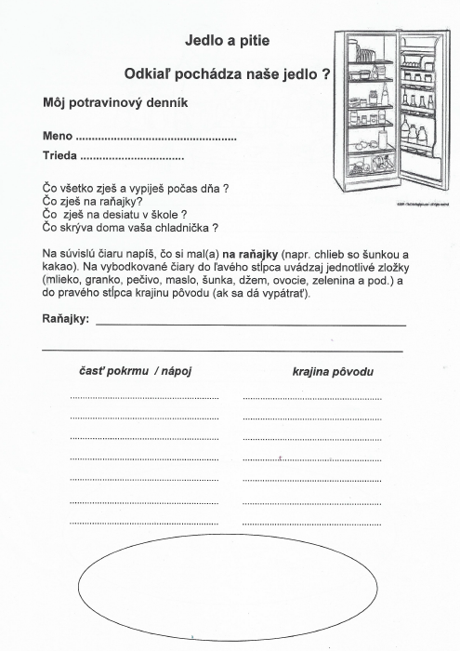

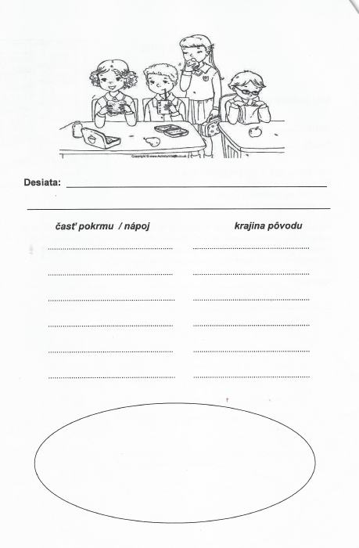

Príloha 2
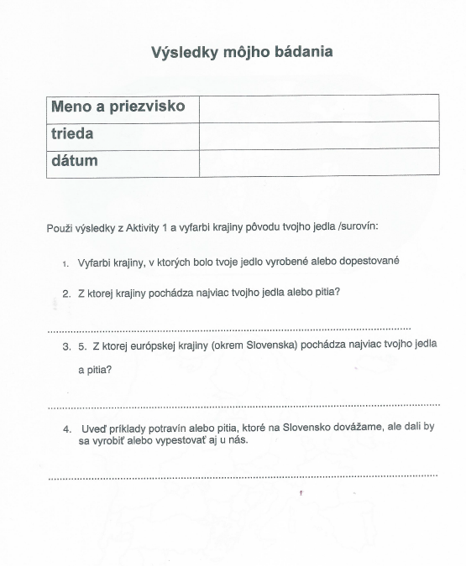
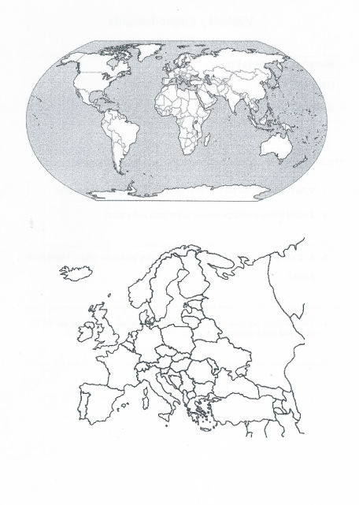

Príloha 3
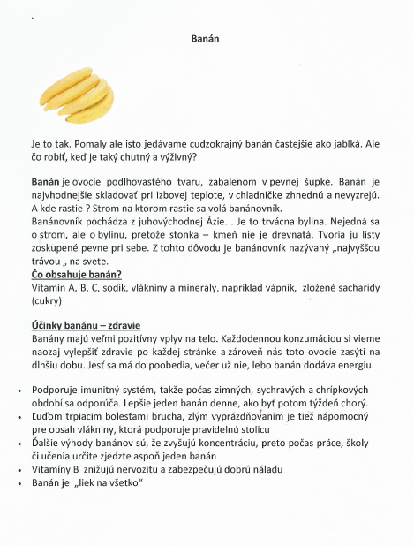

Príloha 4

